ภาคผนวก ค

การหาคุณภาพของเครื่องมือที่ใช้ในงานวิจัย

ตารางที่ ค.1
การวิเคราะห์ข้อสอบเพื่อหาดัชนีความสอดคล้องระหว่างข้อสอบกับระดับการวัด วัตถุประสงค์ และเนื้อหา
ข้อสอบ  ข้อที่ | จุดประสงค์  ข้อที่ | ความคิดเห็นผู้เชี่ยวชาญ |  |  | ค่า IOC | ผลสรุป
ข้อสอบ  ข้อที่ | จุดประสงค์  ข้อที่ | คนที่ 1 | คนที่ 2 | คนที่ 3 |  | ผลสรุป
1 | 1 | +1 | +1 | +1 | 1.00 | ใช้ได้
2 | 1 | +1 | +1 | +1 | 1.00 | ใช้ได้
3 | 1 | +1 | +1 | 0 | 0.67 | ใช้ได้
4 | 2 | +1 | 0 | 0 | 0.33 | ตัดทิ้ง
5 | 2 | +1 | 0 | +1 | 0.67 | ใช้ได้
6 | 2 | +1 | 0 | +1 | 0.67 | ใช้ได้
7 | 2 | 0 | +1 | +1 | 0.67 | ใช้ได้
8 | 3 | +1 | +1 | +1 | 1.00 | ใช้ได้
9 | 3 | 0 | +1 | +1 | 0.67 | ใช้ได้
10 | 3 | 0 | 0 | +1 | 0.33 | ตัดทิ้ง
11 | 3 | 0 | +1 | +1 | 0.67 | ใช้ได้
12 | 3 | +1 | +1 | +1 | 1.00 | ใช้ได้
13 | 4 | +1 | 0 | +1 | 0.67 | ใช้ได้
14 | 4 | +1 | +1 | +1 | 1.00 | ใช้ได้
15 | 5 | +1 | +1 | +1 | 1.00 | ใช้ได้
16 | 5 | +1 | +1 | 0 | 0.67 | ใช้ได้
17 | 5 | 0 | 0 | +1 | 0.33 | ตัดทิ้ง
18 | 6 | +1 | +1 | +1 | 1.00 | ใช้ได้
19 | 6 | +1 | +1 | +1 | 1.00 | ใช้ได้
20 | 6 | +1 | +1 | +1 | 1.00 | ใช้ได้
21 | 6 | +1 | 0 | +1 | 0.67 | ใช้ได้
22 | 6 | +1 | +1 | +1 | 1.00 | ใช้ได้
23 | 6 | +1 | +1 | +1 | 1.00 | ใช้ได้
24 | 6 | 0 | +1 | +1 | 0.67 | ใช้ได้
25 | 6 | +1 | 0 | +1 | 0.67 | ใช้ได้
26 | 6 | +1 | +1 | +1 | 1.00 | ใช้ได้
 |  |  |  |  |  | (ต่อ)
ตารางที่ ค.2 (ต่อ)
ข้อสอบ  ข้อที่ | จุดประสงค์  ข้อที่ | ความคิดเห็นผู้เชี่ยวชาญ |  |  | ค่า IOC | ผลสรุป
ข้อสอบ  ข้อที่ | จุดประสงค์  ข้อที่ | คนที่ 1 | คนที่ 2 | คนที่ 3 |  | ผลสรุป
27 | 6 | +1 | 0 | +1 | 0.67 | ใช้ได้
28 | 7 | +1 | +1 | +1 | 1.00 | ใช้ได้
29 | 7 | +1 | 0 | +1 | 0.67 | ใช้ได้
30 | 7 | +1 | 0 | +1 | 0.67 | ใช้ได้
31 | 7 | 0 | +1 | +1 | 0.67 | ใช้ได้
32 | 8 | +1 | +1 | +1 | 1.00 | ใช้ได้
33 | 8 | +1 | +1 | +1 | 1.00 | ใช้ได้
34 | 8 | +1 | +1 | +1 | 1.00 | ใช้ได้
35 | 8 | 0 | +1 | +1 | 0.67 | ใช้ได้
36 | 9 | +1 | +1 | +1 | 1.00 | ใช้ได้
37 | 9 | 0 | 0 | 0 | 0.00 | ตัดทิ้ง
38 | 9 | +1 | +1 | +1 | 1.00 | ใช้ได้
39 | 9 | +1 | 0 | +1 | 0.67 | ใช้ได้
40 | 9 | +1 | +1 | 0 | 0.67 | ใช้ได้
41 | 10 | +1 | +1 | +1 | 1.00 | ใช้ได้
42 | 10 | +1 | +1 | +1 | 1.00 | ใช้ได้
43 | 10 | +1 | +1 | +1 | 1.00 | ใช้ได้
44 | 10 | 0 | +1 | +1 | 0.67 | ใช้ได้
45 | 10 | 0 | +1 | +1 | 0.67 | ใช้ได้
46 | 10 | +1 | 0 | +1 | 0.67 | ใช้ได้
47 | 10 | +1 | +1 | +1 | 1.00 | ใช้ได้
48 | 10 | +1 | 0 | +1 | 0.67 | ใช้ได้
49 | 10 | +1 | +1 | +1 | 1.00 | ใช้ได้
50 | 10 | +1 | +1 | +1 | 1.00 | ใช้ได้
ค่าเฉลี่ย |  |  |  |  | 0.78 | ใช้ได้

ตารางที่ ค.3
ผลการวิเคราะห์ค่าความยากง่าย (P) ค่าอำนาจจำแนก (D) และค่าความเชื่อมั่นทั้งฉบับของข้อสอบ
ข้อสอบข้อที่ | นักเรียนทั้งหมด | จำนวนผู้ตอบถูก | ค่าความยากง่าย | ค่าอำนาจจำแนก | การแปรผล
1 | 51 | 21 | 0.41 | 0.60 | ใช้ได้
2 | 51 | 29 | 0.57 | 0.56 | ใช้ได้
3 | 51 | 26 | 0.51 | 0.67 | ใช้ได้
4 | 51 | 19 | 0.37 | 0.14 | ปรับปรุง
5 | 51 | 36 | 0.71 | 0.61 | ใช้ได้
6 | 51 | 36 | 0.71 | 0.42 | ใช้ได้
7 | 51 | 28 | 0.55 | 0.30 | ใช้ได้
8 | 51 | 19 | 0.37 | 0.29 | ใช้ได้
9 | 51 | 36 | 0.71 | 0.55 | ใช้ได้
10 | 51 | 29 | 0.57 | -0.21 | ปรับปรุง
11 | 51 | 24 | 0.47 | 0.58 | ใช้ได้
12 | 51 | 27 | 0.53 | 0.48 | ใช้ได้
13 | 51 | 35 | 0.69 | 0.31 | ใช้ได้
14 | 51 | 21 | 0.41 | 0.29 | ใช้ได้
15 | 51 | 30 | 0.59 | 0.64 | ใช้ได้
16 | 51 | 19 | 0.37 | 0.59 | ใช้ได้
17 | 51 | 28 | 0.55 | 0.63 | ใช้ได้
18 | 51 | 19 | 0.37 | 0.09 | ปรับปรุง
19 | 51 | 18 | 0.35 | 0.60 | ใช้ได้
20 | 51 | 30 | 0.59 | 0.62 | ใช้ได้
21 | 51 | 26 | 0.51 | 0.47 | ใช้ได้
22 | 51 | 26 | 0.51 | 0.71 | ใช้ได้
23 | 51 | 26 | 0.51 | 0.70 | ใช้ได้
24 | 51 | 35 | 0.69 | 0.15 | ปรับปรุง
25 | 51 | 24 | 0.47 | 0.42 | ใช้ได้
26 | 51 | 25 | 0.49 | 0.76 | ใช้ได้
27 | 51 | 30 | 0.59 | 0.70 | ใช้ได้
28 | 51 | 26 | 0.51 | 0.70 | ใช้ได้
29 | 51 | 31 | 0.61 | 0.62 | ใช้ได้
30 | 51 | 31 | 0.61 | 0.65 | ใช้ได้
31 | 51 | 19 | 0.37 | 0.57 | ใช้ได้
32 | 51 | 37 | 0.73 | 0.50 | ใช้ได้
33 | 51 | 30 | 0.59 | 0.64 | ใช้ได้
34 | 51 | 36 | 0.71 | 0.44 | ใช้ได้
 |  |  |  |  | (ต่อ)
ตารางที่ ค.4 (ต่อ)
ข้อสอบข้อที่ | นักเรียนทั้งหมด | จำนวนผู้ตอบถูก | ค่าความยากง่าย | ค่าอำนาจจำแนก | การแปรผล
35 | 51 | 31 | 0.61 | 0.70 | ใช้ได้
36 | 51 | 26 | 0.51 | 0.37 | ใช้ได้
37 | 51 | 25 | 0.49 | 0.51 | ใช้ได้
38 | 51 | 21 | 0.41 | 0.58 | ใช้ได้
39 | 51 | 26 | 0.51 | 0.41 | ใช้ได้
40 | 51 | 22 | 0.43 | 0.70 | ใช้ได้
41 | 51 | 28 | 0.55 | 0.73 | ใช้ได้
42 | 51 | 27 | 0.53 | 0.54 | ใช้ได้
43 | 51 | 27 | 0.53 | 0.44 | ใช้ได้
44 | 51 | 22 | 0.43 | 0.61 | ใช้ได้
45 | 51 | 31 | 0.61 | 0.52 | ใช้ได้
46 | 51 | 35 | 0.69 | 0.63 | ใช้ได้
47 | 51 | 22 | 0.43 | 0.69 | ใช้ได้
48 | 51 | 21 | 0.41 | 0.59 | ใช้ได้
49 | 51 | 26 | 0.51 | 0.75 | ใช้ได้
50 | 51 | 23 | 0.45 | 0.49 | ใช้ได้
ค่าความเชื่อมั่นทั้งฉบับของข้อสอบ มีค่าเท่ากับ 0.95

ตารางที่ ค.5
การวิเคราะห์แบบสอบถามความพึงพอใจเพื่อหาดัชนีความสอดคล้องระหว่างข้อคำถามกับระดับการวัด
รายการประเมิน |  | ระดับความคิดเห็น |  |  | ค่า IOC | ผลสรุป
 |  | 1 | 2 | 3 |  | ผลสรุป
 | ด้านเนื้อหา
1. ตรงตามวัตถุประสงค์ของบทเรียน |  | +1 | +1 | +1 | 1 | ใช้ได้
2. การใช้ภาษาง่ายต่อการทำความเข้าใจ |  | +1 | +1 | +1 | 1 | ใช้ได้
3. การจัดลำดับเนื้อหาแต่ละเรื่องมีความเหมาะสม |  | +1 | +1 | +1 | 1 | ใช้ได้
4. เนื้อหามีความยากง่ายเหมาะสมกับนักเรียน |  | +1 | +1 | 0 | 0.67 | ใช้ได้
5. เนื้อหาที่นำเสนอให้ เป็นความรู้ที่มีประโยชน์ |  | +1 | +1 | +1 | 1 | ใช้ได้
6. เนื้อหาตรงกับสิ่งที่น่าสนใจ |  | +1 | +1 | +1 | 1 | ใช้ได้
 | ด้านการออกแบบ
7. การออกแบบส่วนประกอบของหน้าจอ |  | +1 | +1 | +1 | 1 | ใช้ได้
8. ความเหมาะสมของขนาดตัวอักษร ภาพ และการใช้สี |  | +1 | +1 | +1 | 1 | ใช้ได้
 |  |  |  |  |  | (ต่อ)
ตารางที่ ค.6 (ต่อ)
รายการประเมิน |  | ระดับความคิดเห็น |  |  | ค่า IOC | ผลสรุป
 |  | 1 | 2 | 3 |  | ผลสรุป
9. ความเหมาะสมของวีดีโอ และระบบเสียง |  | +1 | +1 | +1 | 1 | ใช้ได้
10. ความเหมาะสมของเมนูและหัวข้อย่อย |  | +1 | +1 | +1 | 1 | ใช้ได้
11. ความสะดวกในการใช้งาน |  | +1 | +1 | +1 | 1 | ใช้ได้
12. มีการเชื่อมโยงเนื้อหาภายในเว็บเพจและกับเว็บไซต์อื่น |  | +1 | +1 | +1 | 1 | ใช้ได้
 | ด้านการจัดการบทเรียน
13. ความน่าสนใจในการดำเนินกิจกรรม |  | +1 | +1 | +1 | 1 | ใช้ได้
14. การลำดับเนื้อหาให้นักเรียน |  | +1 | +1 | +1 | 1 | ใช้ได้
15. นำเสนอบทเรียนได้อย่างชัดเจนและเข้าใจง่าย |  | +1 | +1 | 0 | 0.67 | ใช้ได้
16. การออกบทเรียนดึงดูดความสนใจ |  | +1 | +1 | +1 | 1 | ใช้ได้
17. การนำเสนอเนื้อหามีความชัดเจนเข้าใจง่าย |  | +1 | +1 | +1 | 1 | ใช้ได้
18. เปิดโอกาสให้มีส่วนร่วมทำกิจกรรมในบทเรียน |  | +1 | +1 | +1 | 1 | ใช้ได้
19. บริการดาวน์โหลดเอกสารประกอบการเรียน |  | +1 | +1 | +1 | 1 | ใช้ได้
20. การบริการกระดานถาม-ตอบ ออนไลน์ |  | +1 | +1 | +1 | 1 | ใช้ได้

ตารางที่ ค.7
ผลคะแนนการทดสอบวัดผลสัมฤทธิ์
คนที่ | คะแนนสอบ
คนที่ | ก่อนเรียน | หลังเรียน
1 | 6 | 18
2 | 7 | 19
3 | 6 | 19
4 | 6 | 20
5 | 9 | 24
6 | 11 | 26
7 | 8 | 25
8 | 9 | 27
9 | 10 | 25
10 | 10 | 26
11 | 6 | 24
12 | 6 | 22
 |  | (ต่อ)
ตารางที่ ค.8 (ต่อ)
คนที่ | คะแนนสอบ
คนที่ | ก่อนเรียน | หลังเรียน
13 | 8 | 20
14 | 8 | 23
15 | 9 | 25
16 | 9 | 26
รวม | 128 | 369
ค่าเฉลี่ย | 8.00 | 23.06
S.D. | 1.67 | 2.98

ตารางที่ ค.9
ผลคะแนนความคิดสร้างสรรค์ของนักเรียนที่เรียนด้วยบทเรียนบนเว็บและนักเรียนที่เรียนแบบปกติ
คนที่ | กลุ่มที่เรียนด้วยบทเรียนบนเว็บ |  |  |  | กลุ่มที่เรียนแบบปกติ
คนที่ | ครั้งที่ 1 | ครั้งที่ 2 | ครั้งที่ 3 | ครั้งที่ 4 | ครั้งที่ 1 | ครั้งที่ 2 | ครั้งที่ 3 | ครั้งที่ 4
1 | 20 | 30 | 40 | 62 | 24 | 24 | 38 | 42
2 | 23 | 40 | 60 | 79 | 23 | 27 | 47 | 45
3 | 21 | 31 | 45 | 70 | 22 | 35 | 43 | 43
4 | 31 | 47 | 51 | 81 | 26 | 35 | 47 | 46
5 | 32 | 41 | 54 | 78 | 30 | 39 | 44 | 48
6 | 30 | 35 | 53 | 82 | 29 | 30 | 48 | 50
7 | 32 | 41 | 64 | 76 | 28 | 28 | 42 | 42
8 | 31 | 34 | 65 | 69 | 29 | 33 | 44 | 47
9 | 26 | 43 | 52 | 64 | 33 | 34 | 43 | 43
10 | 27 | 38 | 57 | 75 | 27 | 33 | 45 | 50
11 | 25 | 35 | 34 | 69 | 23 | 31 | 45 | 45
12 | 20 | 43 | 59 | 77 | 23 | 25 | 34 | 38
13 | 25 | 31 | 58 | 76 | 21 | 30 | 43 | 46
14 | 30 | 47 | 64 | 79 | 32 | 41 | 47 | 50
15 | 23 | 30 | 45 | 72 | 30 | 34 | 36 | 40
16 | 36 | 43 | 61 | 78 | 35 | 40 | 43 | 40
รวม | 432 | 609 | 862 | 1187 | 435 | 519 | 689 | 715
เฉลี่ยรวม | 27.00 | 38.06 | 53.88 | 74.19 | 27.19 | 32.44 | 43.06 | 44.69
S.D. | 4.87 | 5.88 | 9.05 | 5.92 | 4.25 | 5.05 | 3.99 | 3.77
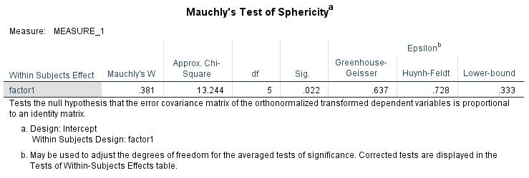

ภาพที่ ค.1 ทดสอบข้อตกลงเบื้องต้นจากค่าเฉลี่ยคะแนนความคิดสร้างสรรค์ ของกลุ่มทดลอง

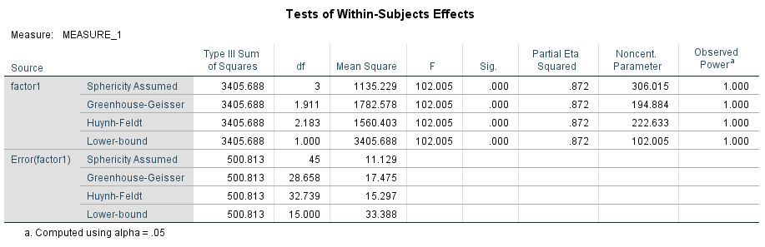

ภาพที่ ค.2 ความแปรปรวนจากการวัดซ้ำคะแนนความคิดสร้างสรรค์ของกลุ่มทดลอง
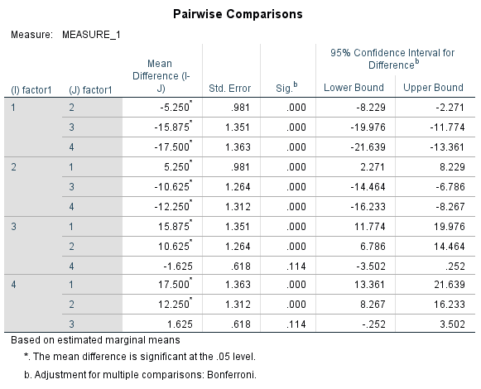

ภาพที่ ค.3 เปรียบเทียบรายคู่ความคิดสร้างสรรค์ โดยวิธีของ Bonferroni

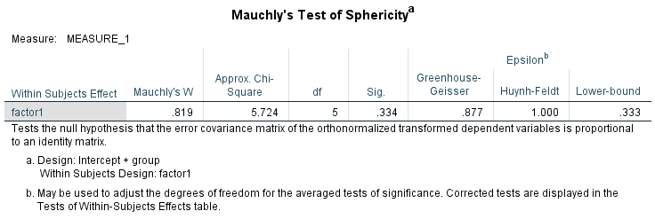

ภาพที่ ค.4 ตรวจสอบข้อตกลงเบื้องต้นระหว่างกลุ่มทดลองและกลุ่มควบคุม
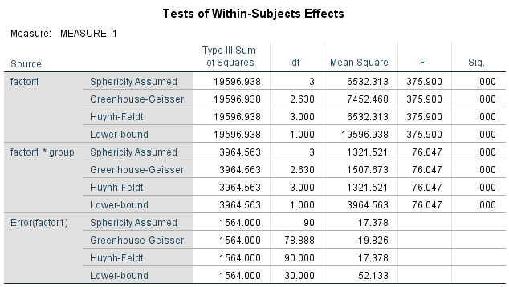

ภาพที่ ค.5 ความแปรปวนแบบวัดซ้ำ ของนักเรียนงกลุ่มทดลองและควบคุม

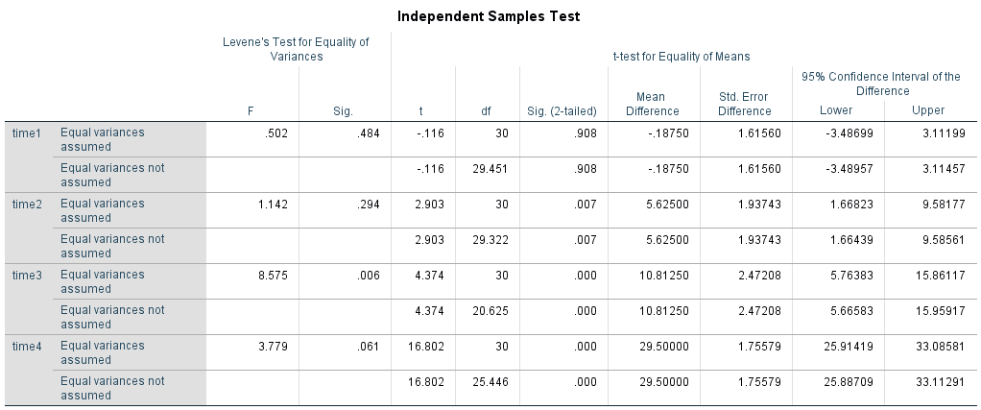

ภาพที่ ค.6 เปรียบเทียบรายคู่ระหว่างกลุ่มทดลองและกลุ่มควบคุม

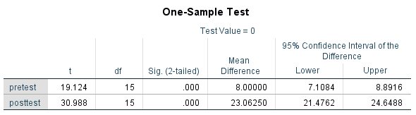
ภาพที่ ค.7 เปรียบเทียบผลสัมฤทธิ์ทางการเรียนก่อนเรียนและหลังเรียนด้วยบทเรียนบนเว็บ

ตารางที่ ค.10
ประสิทธิภาพของบทเรียนบนเว็บที่พัฒนาขึ้นตามเกณฑ์เมกุยแกนส์
คนที่ | คะแนนสอบ
คนที่ | ก่อนเรียน | หลังเรียน
1 | 6 | 18
2 | 7 | 19
3 | 6 | 19
4 | 6 | 20
5 | 9 | 24
6 | 11 | 26
7 | 8 | 25
8 | 9 | 27
9 | 10 | 25
10 | 10 | 26
11 | 6 | 24
12 | 6 | 22
13 | 8 | 20
14 | 8 | 23
15 | 9 | 25
16 | 9 | 26
รวม | 128 | 369
ค่าเฉลี่ย | 8.00 | 23.06
Meguigans ratio | 1.892.98

